2016中華民國芳香療法保健創業與就業技能競賽計畫書
一、活動目的
芳香療法為21世紀各國重視的養生保健自然療法之一，本計畫提供公平競
爭平台，偕同全國大專院校及高中職校師生、芳療保健業界與社區民眾進行互動觀摩交流、學習及競賽，期能推廣芳香療法保健應用與技術提升，帶動台灣芳香療法學界，產業就業與創業的媒合，並提供學生實習就業機會，藉此共創台灣芳香療法技術教學、實習、創業與就業的發展。
二、辦理單位
(一) 指導單位：行政院勞動部
(二) 主辦單位：中華民國芳香精油美容保健發展協會
新竹市政府勞工處
(三) 承辦單位：元培醫事科技大學健康休閒管理系
三、參加對象
全國高中職校與技專院校美容、化妝品、休閒管理類相關科系在校學生、職業人士、社區民眾與身心障礙人士等共分為高中職組、大專組、職業組、社區組及身心障礙人士組等五組。
四、競賽日期及地點
(一) 競賽日期：105年5月14日（星期六）10：00-17：00
(二) 競賽地點：元培醫事科技大學（新竹市元培街306號）
五、競賽項目
(一) 精油香氣鑑定組
(二) 臉部精油按摩組
(三) 芳療專業按摩組
六、報名方式及費用
(一) 報名方式：一律採網路報名，請將報名表（高中職組及大專組請檢附學生證，身心障礙組與低收入戶請檢附相關證明）與匯款證明，寄至YPUaroma@gmail.com，主辦單位將於2016年5月5日前回覆確認信函，始完成報名程序。競賽相關訊息亦將更新於以下網頁，請密切注意。https://www.facebook.com/groups/907469389373222/
(二) 報名日期：即日起至105年4月30日止。
(三) 報名聯絡人：彭秋蓉小姐 03-5381183轉2234，YPUaroma@gmail.com。
(四) 匯款帳號：
戶名：中華民國芳香精油美容保健發展協會
銀行：中國信託商業銀行-西台南分行（代號822）
帳號：222540533446
(五) 報名費用（每人至多報名兩種競賽項目）：
1.身心障礙人士組：報名一項比賽費用為每人500元；報名二項比賽報名費為每人700元。報名十人可享團體報名八折優惠。（請檢附身心障礙證明）
2.高中職與大專組：報名一項比賽費用為每人1000元，報名十人可享團體報名八折優惠；報名二項比賽報名費為每人1400元，不再享有團體報名優惠。（報名高中職組及大專組請檢附學生證）
3.報名費用內含當天午餐。
七、2016 中華民國芳香療法保健創業與就業技能競賽流程圖
時間 | 活動主題 | 活動地點
09:00-9:50 | 報到 | 國際會議廳  (光恩樓B1)
9:50-10:10 | 開幕致詞-長官貴賓致詞 | 國際會議廳  (光恩樓B1)
10:10-10:30 | 【精油香氣鑑定組】集合報到  【臉部按摩組】集合報到 | 國際會議廳  (光恩樓B1)
10:30-11:20 | 競賽項目:  1.精油香氣鑑定競賽  2.臉部按摩競賽 | 國際會議廳  (光恩樓B1)
11:30-12:00 | 1.精油香氣鑑定競賽  2. 臉部按摩競賽 | 國際會議廳  (光恩樓B1)
12:00-12:50 | 午餐
12:50-13:00 | 【芳療專業按摩組】集合報到 | 2.光曜樓四樓  A.芳療美體教室  B.經絡按摩教室
13:00-15:30 | 3.芳療專業按摩競賽 | 2.光曜樓四樓  A.芳療美體教室  B.經絡按摩教室
15:30-16:00 | 芳療創業技能就業與創業模式講座 | 國際會議廳  (光恩樓B1)
16:30-17:00 | 頒獎、綜合講評 | 國際會議廳  (光恩樓B1)
17:00-17:10 | 合照 | 國際會議廳  (光恩樓B1)
17:10~ | 賦歸

【附件一】個人報名表
2016 中華民國芳香療法保健創業技能競賽
報 名 表
姓 名 |  | 相  片  一  張  浮貼一張
性 別 |  | 相  片  一  張  浮貼一張
生 日 | 年 月 日 | 相  片  一  張  浮貼一張
身份證字號
地 址
手機號碼
Email
競賽項目 | 精油香氣鑑定組 臉部精油按摩  芳療專業按摩組 (註:每人最多報名二組)
報名組別 | 高中(五專)組 大學組 職業組  社區組 身心障礙人士組
單位名稱
葷食/素食 | 葷食 素食
領隊老師 | 姓名： 電話：
領隊老師 | Email：
備 註 | 免填（主辦單位檢核資料用）  報名表 檢附報名組別身份證明 匯款證明

【附件二】團體報名表
註：請領隊老師將所有參賽者依單位列冊，以作為團體報名八折優惠依據。
2016 中華民國芳香療法保健創業與就業技能競賽團體報名表
單位名稱:
領隊老師: /手機電話:
編號 | 姓名 | 性別 | 身分證字號 | 參賽組別
□精油香氣鑑定組
□臉部精油按摩組
□芳療專業按摩組
□精油香氣鑑定組
□臉部精油按摩組
□芳療專業按摩組
□精油香氣鑑定組
□臉部精油按摩組
□芳療專業按摩組
□精油香氣鑑定組
□臉部精油按摩組
□芳療專業按摩組
□精油香氣鑑定組
□臉部精油按摩組
□芳療專業按摩組
□精油香氣鑑定組
□臉部精油按摩組
□芳療專業按摩組
□精油香氣鑑定組
□臉部精油按摩組
□芳療專業按摩組

【附件三】元培醫事科技大學地圖
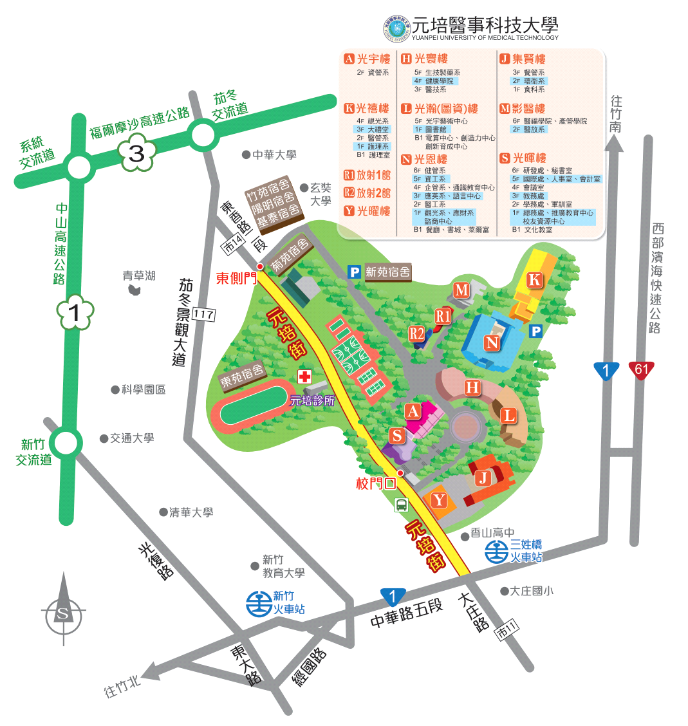
30015 新竹市香山區元培街306號(距國道3號茄苳交流道3公里) 【總機】(03)538-1183【GPS】24.7777, 120.9407
一、自行開車
(一)國道三號(北二高)：
1、國道三號103公里處下茄苳(新竹)交流道，往新竹方向，直走茄苳景觀大道，於東香路口等綠燈左轉，順走到底，接元培街至本校。(約8分)
2、下茄苳交流道後，另往香山方向，跨越高速公路，右轉接五福路二段沿彎路走，右轉接玄奘路後，至紅綠燈路口左轉元培街至本校。(約12分)
(二)國道一號(中山高)：
1、國道一號南下99公里或北上100公里處，轉接南下國道三號(竹南/台中方向)，至103公里處下茄苳(新竹)交流道，往新竹方向，直走茄苳景觀大道，於東香路口等綠燈左轉，順走到底，接元培街至本校。(約8分)
2、下新竹交流道往新竹市區方向，經光復路上東大高架橋，下橋至經國路左轉，到底右轉接中華路後，在中華路四段十字路口可見校名標示牌，左轉進元培街，1.7公里至本校。(約30分)
二、台鐵火車站，再轉苗栗客運、新竹客運或免費電動公車
(一)苗栗客運：至火車站對面廣場(中正路上)，搭乘苗栗客運5809路公車(往元培線)。
(二)新竹客運：至火車站旁新竹客運總站(中華路二段471號)，搭乘新竹客運23公車。
(三)免費中型電動公車：持悠遊卡(或台灣通)至台電大樓對面，搭乘50路公車至香山區公所下車後，轉搭77路公車至本校。
三、國道客運直達本校
(一)國光客運：有元培-台北、元培-台中、元培-板橋等路線 。
(二)豪泰客運：有元培-台北路線。
(三)客運時刻表；請參閱網址。
四、高鐵新竹站
由二樓可直通台鐵六家站，搭區間車約20分至新竹火車站，再轉苗栗客運、新竹客運或免費電動公車至本校。

